Øving 6 – TDAT2005 H2019

# Oppgave 1

a) A=1, B=2, C=3, D=4, E=5

f=e1, c=e2, h=e3, i=e4, g=e5

b) Ja, e1 & e4. Det vil si f&i

c) Ja. E2

d) Nei

e) Nei

f) deg(2)=5

g) deg(G)=10

h) e3 🡪 e4🡪e5

# Oppgave 2

K=kål, U=ulv, G=geit, B=bonde

Grafen blir da:

Alle mulighetene:

Hvilke som går etter hverandre:

1🡪4,8,10  
2🡪3,7,9  
3🡪6,2  
4🡪5,1  
5🡪4  
6🡪3  
7🡪2,10  
8🡪9,1  
9🡪2,8  
10🡪1,7

1. 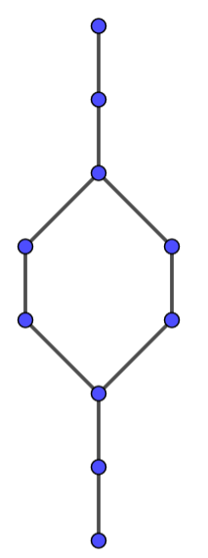KUB|G
2. G|KUB
3. GB|KU
4. KU|GB
5. KUGB|
6. |KUGB
7. GKB|U
8. U|GKB
9. GUB|K
10. K|GUB

# Oppgave 3

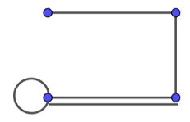a) Nei. En graf med partall antall hjørner må alle hjørnene ha odd grad.

b)

c) Nei. Det går ikke, for da blir den ikke simpel.

# Oppgave 4

a) Nei. Repeterer e2

b) Ja

c) Ja

d) Ja. Repeterer ingen kanter og kun første og siste hjørne

# Oppgave 5

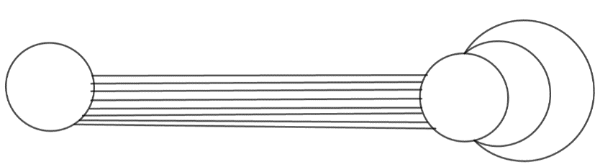

Det er mulig å vise til teori fordi vi kan følge strekene(broene) bare én gang hver og ende opp i samme node som vi startet.

2

1

# Oppgave 6

a) Kan ikke ha en eulerkrets da ikke alle hjørnene har partallsgrad.

b) r-s-t-u-s-z-u-v-w-u-y-w-x-y-z-r

c) Kan ikke ha en eulerkrets da den ikke er sammenhengende.

d) Kan ikke ha en eulerkrets da ikke alle hjørnene har partallsgrad.

# Oppgave 7

a) Ja. b-a-d-g-f-e-c-b

b) Ja. V1-V0-V3-V2-V6-V7-V4-V5-V1

C) Nei

# Oppgave 8

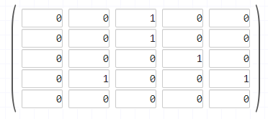a)

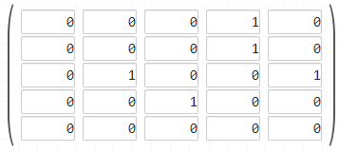b)

=

x

1🡪4  
2🡪4  
3🡪2,5  
4🡪3  
5🡪

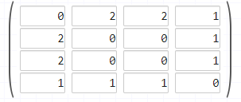c) I min matrise er A=3, B=1, C=4, D=2

d)

x

x

x

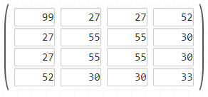

=

Siden vi skal fra A til D, så ser vi på ruten (3,2). Den sier 55. Det betyr at det er 55 forskjellige muligheter å krysse over 4 broer.